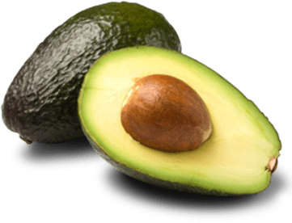

¡Hola! mi nombre es Sofía y para un trabajo de la universidad necesito vender paltas ☺

Vendo ricas paltas Hass **a domicilio**

1 kg x 3.000

2 kg x 5.000

* O. Niemeyer 6572
* Solo whatsapp +56977742212

¡Hola! mi nombre es Sofía y para un trabajo de la universidad necesito vender paltas ☺

Vendo ricas paltas Hass **a domicilio**

1 kg x 3.000

2 kg x 5.000

* O. Niemeyer 6572
* Solo whatsapp +56977742212

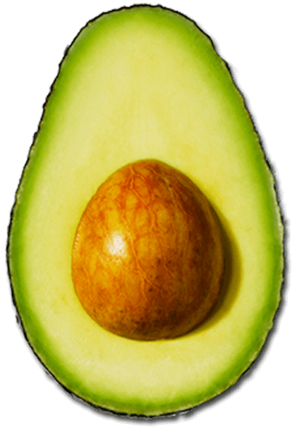

¡Hola! mi nombre es Sofía y para un trabajo de la universidad necesito vender paltas ☺

Vendo ricas paltas Hass **a domicilio**

1 kg x 3.000

2 kg x 5.000

* O. Niemeyer 6572
* Solo whatsapp +56977742212

¡Hola! mi nombre es Sofía y para un trabajo de la universidad necesito vender paltas ☺

Vendo ricas paltas Hass **a domicilio**

1 kg x 3.000

2 kg x 5.000

* O. Niemeyer 6572
* Solo whatsapp +56977742212

¡Hola! mi nombre es Sofía y para un trabajo de la universidad necesito vender paltas ☺

Vendo ricas paltas Hass **a domicilio**

1 kg x 3.000

2 kg x 5.000

* O. Niemeyer 6572
* Solo whatsapp +56977742212

¡Hola! mi nombre es Sofía y para un trabajo de la universidad necesito vender paltas ☺

Vendo ricas paltas Hass **a domicilio**

1 kg x 3.000

2 kg x 5.000

* O. Niemeyer 6572
* Solo whatsapp +56977742212

¡Hola! mi nombre es Sofía y para un trabajo de la universidad necesito vender paltas ☺

Vendo ricas paltas Hass **a domicilio**

1 kg x 3.000

2 kg x 5.000

* O. Niemeyer 6572
* Solo whatsapp +56977742212

¡Hola! mi nombre es Sofía y para un trabajo de la universidad necesito vender paltas ☺

Vendo ricas paltas Hass **a domicilio**

1 kg x 3.000

2 kg x 5.000

* O. Niemeyer 6572
* Solo whatsapp +56977742212